[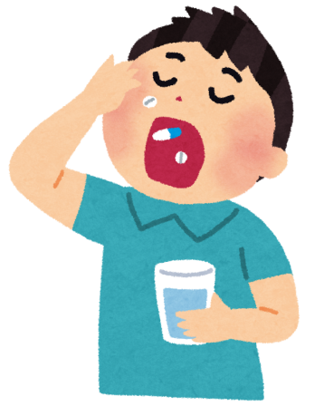](http://www.google.co.jp/url?sa=i&rct=j&q=&esrc=s&source=images&cd=&cad=rja&uact=8&ved=0ahUKEwiIqt_74M3JAhXjhaYKHZEqBVsQjRwIBw&url=http://www.irasutoya.com/2014/01/blog-post_6462.html&bvm=bv.109395566,d.dGY&psig=AFQjCNEmhhSCAqy9eIi7krloGbmaqsU8UQ&ust=1449715335409490)医薬品の正しい飲み方

*おくすりナビ　６月号*

医薬品には（のむ時間、のむ回数）、（のむ数や量）が決められていますよね。

＜医薬品をのむ時間＞

**多くの薬は食後にのみます！**

●：食事の30～60分前

●：食事が終わってから30分以内

●：食事が終わってから約2時間後

●寝る前：寝る30～60分前

●：必要な時（かゆみがひどい時、熱や

がある時など）だけ使用する

**食前**

**食前に飲むことで高い効果がされる薬は、食事の**

**60～30分前にのみます。**

**食後**

**医薬品の作用で胃が荒れてしまうこともあり、多くの医薬品は、胃の中に**

**食べ物が残っている状態でのみます。**

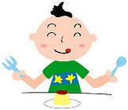[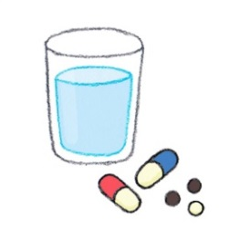](http://www.google.co.jp/url?sa=i&rct=j&q=&esrc=s&source=images&cd=&cad=rja&uact=8&ved=0ahUKEwjfmZX4ntDJAhXKjJQKHdx9CqwQjRwIBw&url=http://sozaiza.com/clipart/props/pr07-01.html&psig=AFQjCNGkJx0BN22Fh7a6jBt5RS_T2q--8w&ust=1449800756389856)

＜医薬品をのむ回数＞

**30分**

**約2時間**

**食間**

**食事から2時間ほど後の胃が空っぽの時。食事中という**

**意味ではありません！**

**30分**

**60分**

食後

食間

食前

**食事**

医薬品の効果がきちんと現われ、また目的としない作用が現われないように、

（例） **「１日３回　朝昼夕食後（毎食後）」**

などと決められています。

**「１日２回　朝夕食後」**

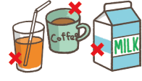**「１日１回　寝る前」**

＜医薬品をのむ方法＞

コップ１杯の、水または （ぬるま湯） で飲みましょう！

**×** **水や白湯（ぬるま湯）の量が少ないと**・・・

医薬品がや、にくっついて、その場所がれたりすることがあります！

**× 水以外の牛乳やジュースなどの飲み物**でのむと**・・・**

医薬品の効果を強めたり、弱めたりすることがあります！

薬剤師などから受けた説明や、医薬品の説明書に書いてあることをきちんと守ってください！

作成・発行元